Despre teritoriile române pănă la sfărşitul epocii bronzului

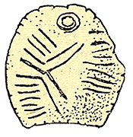
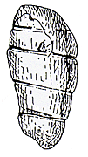
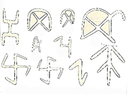
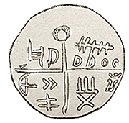
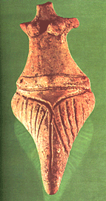
Informaţiile arheologice despre populaţiile de pe teritoriile noastre încep de foarte timpuriu. Primele dovezi ale vieţii pe teritoriile noastre le avem din picturile rupestre din peştera Gura Chindiei de la Pescari. Acestea seamănă cu cele din Spania şi Franţa arătându-ne universul religios al vânătorului din paleoliticul de acum 40000 î. Chr. – 10000 î. Chr. În perioada 10000 î. Chr. – 5000 î. Chr. Când marile calote de gheţari se topesc în zona Porţilor de Fier se găsesc urme ale culturii „Schela Cladovei” cu un cuptor de piatră, vase decorate cu picturi şi altele. Tot acum apare şi cultura „Carcea”. Aceasta e caracterizată de vase roşii cu decoraţii albe în forme de spirală. Amuleta găsită la Mitoc – Dealul Galben (fig. 1) demonstrează că populaţia din locurile acestea cunoştea spirala, unghiul şi liniile paralele. Pe un alt obiect descoperit de această dată la Dorohoi care datează din 16000 î. Chr. (fig. 2) descoperim că oamenii de aici aveau şi noţiunea cercului. Amuleta este ornată cu patru cercuri care înconjoară piatra printr-o sculptură care dovedeşte deosebita măiestrie a sculptorului local. Este interesant că în această zonă s-au găsit şi încercări de alcătuire ale unui eventual alfabet cum ar fi cele de la Tartaria (fig. 3) şi de la Orhei (fig. 4). Desigur că rămâne o posibilitate reală ca tablele găsite să nu fie altceva decât obiecte de ornament, fragmente dintr-o eventuală frescă de exemplu. Însă există unii specialişti care consideră că detaliile ar putea fi o dovadă sigură şi clară asupra ipotezei. Printre simboluri se poate observa şi svastica. Simbol preluat mai târziu de către nazişti care au transformat-o într-un simbol cu totul diferit faţă de semnificaţia iniţială.
Fig. 1
Fig. 2
Fig. 3
Fig. 4
Fig. 5
Popoarele din aceste părţi au realizat foarte multe sculpturi şi modelări sub formă de „Madone” şi „Gânditori”. Un astfel de exemplu este cea de la Bodeşti – Frumuşica (fig. 5). Aceasta este împodobită cu motive geometrice remarcabilă prin acurateţea lor care distinge cultura din aceste parţi de culturile înconjurătoare. Se poate observa apariţia liniilor paralele din nou şi simetria figurii care se apropie de perfecţiune, grija pentru detalii fiind un alt element distinctiv.
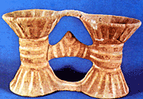
O relicvă foarte interesantă a artei din această perioadă este cea găsită la Drăguşeni (fig. 6). Ea a fost numită „Coloanele Cerului”. Este o dovadă că artiştii din zonă nu încercau doar să copieze modelele din natură. Ei încercau să atribuie semnificaţii şi reprezentări lumii care-i înconjura.
Fig. 6
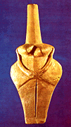
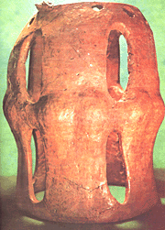
O altă madonă foarte preţioasă a tezaurului nostru folcloric este cea de la Goloviţa (fig. 7). Şi aici putem deosebi atenţia deosebită pe care o dă sculptorul detaliilor geometrice. Până acum s-a putut cu siguranţă deosebi stilul simbolic în care artistul antic şi-a făcut reprezentările. Arta sa se apropie mai mult de sculptura marelui Brâncuşi decât de cea a Romei sau a Greciei Antice. Remarcabilă de asemenea este şi „Hora” descoperită la Bodeşti – Frumuşica (fig. 8). Artistul a încercat să imortalizeze momentul horei, care se pare că datează din acele vechi timpuri. Arta sa a rămas o dovadă a vieţii din acele vremuri, o imagine păstrată mai bine decât multe descrieri greceşti ori romane şi mult mai vechi decât acestea.
Fig. 7
Fig. 8
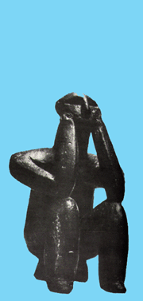
Un element distinctiv şi foarte atrăgător al culturii din aceste vremuri este, după cum am spus, „Gânditorul” (fig. 9). De ce oare au încercat oamenii de atunci să surprindă o astfel de scenă? Mulţi spun că ei nu aveau nici o grijă, trăiau în „copilăria omenirii” şi totuşi îşi puneau astfel de probleme. Încercau poate să ne trimită un mesaj peste veacuri, un mesaj care să ne spună că şi ei au ştiut în ce constă diferenţa dintre om şi celelalte vietăţi. Da, şi ei au observat că suntem cu adevărat unici în lume datorită acestei capacităţi: de a gândi. Însă faptul că tocmai o civilizaţie atât de primitivă transmite acest mesaj este lucrul care uimeşte cel mai mult.
Fig. 9
Prin 4400 î. Chr. – 3500 î. Chr. populaţia din zona Cernavodă a început să folosească arme perfecţionate şi cai. Ei erau păstori, de aceea călătoreau mult. Societatea lor era stratificată iar influenţa lor în zonă a fost puternică. Există indicii că au coborât şi mai jos în sud ajungând chiar şi în peninsula Anatolia înainte ca aceasta să fie izolată de Europa prin topirea calotelor polare şi ridicarea nivelului Mării Mediterane. Ridicarea nivelului Mării a fost un pas decisiv care a influenţat serios viaţa localnicilor, o bună parte din ei suferind direct datorită inundării teritoriilor de lângă mare. Actuala suprafaţă a Mării Negre reprezintă aproximativ de două ori suprafaţa ei de acum 7000 ani. Culturile din aceste locuri vor ceda încetul cu încetul locul culturii tracilor însă nu fără a o influenţa.
Tracii ajung pe aceste teritorii în jurul anilor 2000 î. Chr. Ei sunt cei care răspândesc metalurgia pe aceste teritorii. Erau o uniune de aproximativ 200 de triburi fiind numiţi de către Herodot: „Neamul cel mai numeros după cel al Inzilor”. Ei stăpâneau procesul de fabricare al armelor şi uneltelor din bronz folosind în luptă sabia scurtă de bronz, lancea şi scutul. Avantajul tehnologic şi-a spus cuvântul iar tracii au preluat repede controlul asupra acestor zone. Ei mai foloseau totuşi unele unelte din piatră. Societatea lor era una bazată pe păstorit şi pe reguli de clasă. Erau nu doar buni păstori ci şi foarte buni războinici. Ei au construit aşezări întărite locale numite „dave”. Femeile lor foloseau podoabe ca si brăţări, inele sau agrafe din bronz. Tracii făureau ei înşişi aceste podoabe sau le cumpărau de la nou apărutele colonii greceşti, care le-au influenţat foarte mult şi arta. Putem găsi vase mari de ceramică pictată în stilurile greceşti.
Cel mai interesant element al tracilor îl reprezintă probabil mitologia acestora. Zeul suprem al tracilor era Gebeleizis. Acesta este zeul focului şi al fulgerului. De multe ori apare reprezentat ca un vânător împreună cu ogarul său de vânătoare. Uneori are trei capete şi ogarul său la fel. El era în stare să ofere celor care îl adorau viaţă veşnică însă numai pentru suflet. Acesta era motivul pentru care tracii practicau incineraţia. Considerau că dacă trupul ar rămâne pe pământ sufletul ar fi împiedicat să călătorească spre Gebeleizis. Foarte frecvente sunt reprezentările zeului ca un mare erou călare cu suliţa în mână care are puterea de a omorî balauri. Una din ipotezele cultului cavalerului trac este tocmai acesta. Cavalerul trac adorat era însuşi Gebeleizis. Puterea acestui cult a fost atât de puternică încât noii creştinii nu s-au putut despărţii de el asociindu-l cu Sfântul Gheorghe „Cel care înjunghie balaurul”. S-a păstrat până şi data la care are loc sărbătoarea, existând dovezi care ne arată că Ziua Cavalerului Trac era sărbătorită tot la 23 Aprilie.
O pereche a lui Gebeleizis era Bendis. Aceasta era zeiţa vânătorii la traci însă cele mai mari susţinătoare ale zeiţei erau femeile. Bendis era reprezentată între un cerb şi un şarpe sau între două căprioare. Zeiţa are un păr lung şi deseori cârlionţat. Este foarte posibil ca Bendis să fie precursoarea Ilenelor Cosânzene din basmele româneşti de mai târziu. La fel cum Gebeleizis este modelul Făt-frumosului. Bendis era de asemenea zeiţa farmecelor feminine, a Lunii şi a Pădurilor.
Pe lângă aceşti doi zei care formau o pereche, tracii adorau şi un zeu Gardian al Focului care le are ca şi corespondente pe Hestia şi Vespa la greci şi respectiv romani. Zeiţei i se dădea o importanţă deosebită. În zona Crişurilor au fost găsite ruinele unei aşezări identificată ca fiind un templu pentru această zeiţă. Din respect pentru această zeiţă tracii îşi construiau casele ca şi dreptunghiuri cu ziduri din lemn sau piatră. Templele dedicate ei erau înconjurate cu ziduri groase şi aveau acoperişuri mari cu un singur unghi. În interiorul acestora gardienii focului păstrau întotdeauna focuri aprinse.
Şi tracii îl adorau pe Dionisus, zeul vinului. De fapt este posibil ca aceştia să-l fi adorat chiar dinaintea grecilor. Toamna, la vremea culesului de struguri, tracii îi ofereau în dar un mare festival. Sărbătoarea începea în ziua în care mustul, deja aşezat în butoaie începea să fiarbă. În acea noapte toţi tracii se veseleau şi nu mai respectau nici o limită pentru o noapte întreagă. Acesta este unul din motivele pentru care s-a spus că tracii ar fi poligami. Fapt dovedit prin alte dovezi arheologice. Tracii întreţineau într-adevăr mai multe soţii, iar dacă soţul murea atunci rudele alegeau soţia care i-a fost mai dragă decedatului şi o strangulau pentru a-i oferi şansa unei vieţi eterne alături de iubitul său. Soţiile care nu fuseseră alese se simţeau întotdeauna jignite şi erau cu greu reintegrate în viaţa socială. Unii istorici spun că festivalul vinului s-ar fi ţinut doar o dată la trei ani. Indiferent de realitate acesta exista şi era una dintre cele mai mari sărbători ale tracilor.
Poate cel mai enigmatic personaj al mitologiei trace este Zamolxe. Zeul Pământului Subteran, al Veşnicelor câmpii de sub pământ. Zamolxe era cunoscut în toată lumea antică datorită puterii foarte mare de tămăduire metodelor pe care le predicau preoţii săi. Herodot spune că, întrebând oamenii de pe malurile Mării Negre a descoperit că Zamolxe nu ar fi de fapt un zeu ci un profet care fusese un sclav elev de-al lui Pitagora. El şi-ar fi câştigat libertatea de la acesta datorită inteligenţei sale. Apoi acesta s-ar fi întors în Tracia sa natală unde şi-a construit un loc de cult şi a început să-şi practice metodele de însănătoşire. El şi-a construit un mare „buncăr” subteran. Predica trecerea după moarte în Marile Câmpii Subterane. Pentru a-şi demonstra teoria s-a retras într-o noapte în buncărul său fără să anunţe pe nimeni. A dispărut pur şi simplu din lume timp de 4 ani. Oamenii au fost foarte trişti deoarece se învăţaseră cu modul zamolxian de a trăi. Apoi, ca din senin într-o zi Zamolxe s-a întors în lume apărând din subteran. Oamenii au fost foarte fericiţi şi uimiţi dar au înţeles că cele predicate de Zamolxe trebuie să fie adevărate deoarece el însuşi se reîntorsese în lumea de la suprafaţă din viaţa de apoi. Din acest moment tracii au început să-şi îngroape morţii şi au renunţat la incinerare pentru cei care mureau în bătălie pentru că Zamolxe promitea o trecere în lumea de dincolo cu tot cu trupul nu doar cu spiritul. Povestea este însă dezminţită de către însuşi Herodot, cel care a scris-o deoarece conform studiilor sale, cultul lui Zamolxe a apărut înainte de a se naşte Pitagora. Însă este adevărat că tracii îl consideră pe Zamolxe zeul subteranului şi chiar şi multe dintre templele sale erau construite în pământ. Zamolxe susţine că te poţi însănătoşii prin diverse incantaţii întărite de credinţă şi de o perioadă de post de două săptămâni în care îţi este permis să bei apă. Cantitatea de apă permisă este calculată în funcţie de boala de care suferă cel tratat. Filozofia din spatele acestei premise este că mâncarea nu reprezintă de fapt altceva decât o formă materială a adevăratei esenţe a vieţii. De exemplu morcovul este doar un înveliş pentru esenţa alimentului care îţi poate ajuta ochii. Prin post nu se renunţă la hrănirea cu esenţa alimentului ci de fapt se renunţă doar la hrănirea cu învelişul acestuia.
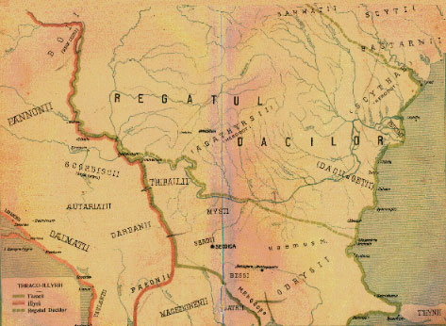
Tracii aveau un munte sacru numit Kogaion. KOG – A – ION ar însemna de fapt locul „Capul Marelui”. S-ar părea că este vorba despre Sfinx-ul din Munţii Bucegi pe care tracii îl vedeau ca fiind un preot sacru în roba sa. „Naparis” sau „Cel Sfânt” era numele râului din apropiere care a fost identificat ca fiind Ialomiţa.
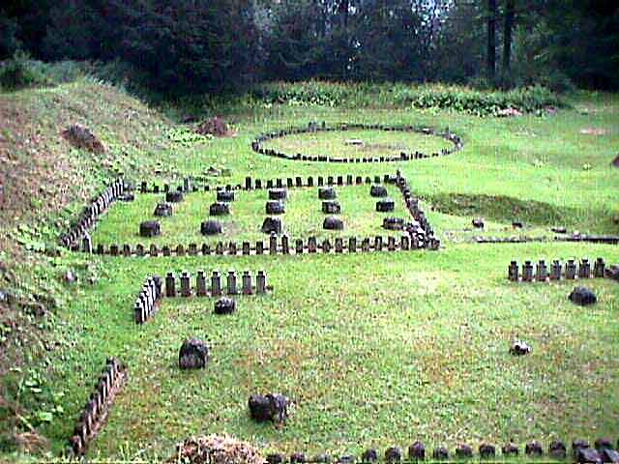
Tracii erau convinşi că viaţa este nu doar ceva trecător ci chiar ceva supărător, de care nu se sfiau să scape la prima ocazie deşi nu recurgeau la sinucidere decât în cazuri excepţionale. Ei aveau obiceiul de a trimite mesaje lui Zamolxe prin aruncarea unui sol în suliţe. Cel aruncat era întotdeauna ales ca fiind cel mai curajos şi mai frumos dintre războinici. Sarcină care era acceptată întotdeauna de către cel ales cu mare bucurie. Dacă solul nu murea imediat atunci ceilalţi colegi îl luau în derâdere şi imediat un altul îi lua locul încă înainte ca acesta să moară. Tracii îşi iubeau zeităţile şi le respectau arătându-se viteji în bătălii. Chiar şi Spartacus era trac. În perioada aceasta tracii s-au stabilit şi în peninsula Anatolia legenda spune că Enea era el însuşi un trac. Tinerii traci luptau şi mureau fericiţi sub steagul „cap de lup”. Interesant de ştiut este că se pare că steagul acesta era colorat în roşu, galben şi albastru. Încă nu există dovezi care să confirme fără nici un dubiu acest lucru însă există presupuneri fondate care nu au putut fi nici infirmate.
Se poate spune că tracii în perioada aceasta au făcut parte dintr-o civilizaţie care au avut o cultură puternică în zonă cu un caracter pronunţat de originalitate fără să copieze culturile din jur, ba chiar influenţându-le pe acestea. Lucru important şi în continuarea istoriei acestor locuri. Individualitatea lor ca şi cultură le-a dăruit tracilor voinţa de a se implica activ în istoria locurilor pe care le stăpâneau ceea ce i-a dus la o luptă continuă pentru supravieţuire. Începând cu epoca fierului activitatea din zonă devine mult mai intensă iar istoria ne oferă o varietate de evenimente. Aşa că lăsăm în urmă perioada bronzului cu legendele sale despre apariţia lui Zamolxe, cucerirea vieţii fără de griji dominată de o puternică credinţă în zei şi trecem la evenimentele şi prezentarea locuitorilor de pe acest teritoriu în zona României pe durata perioadei fierului.

